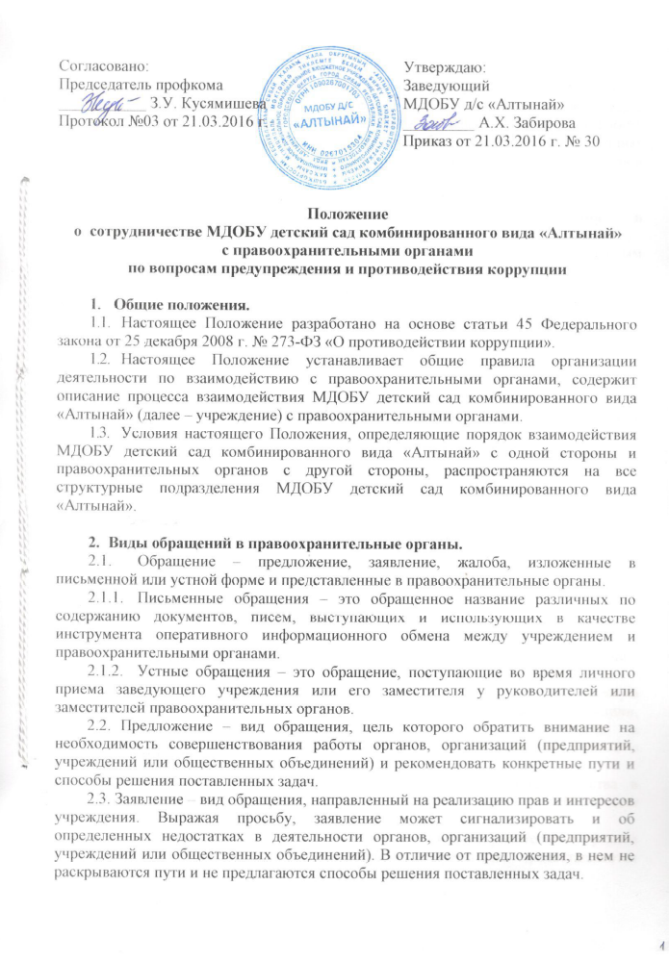
2.4. Жалоба – вид обращения, в котором идет речь о нарушении прав и интересов учреждения. В жалобе содержится информация о нарушении прав и интересов и просьба об их восстановлении, а также обоснованная критика в адрес органов, организаций (предприятий, учреждений или общественных объединений), должностных лиц и отдельных лиц, в результате необоснованных действий которых либо необоснованного отказа в совершении действий произошло нарушение прав и интересов учреждения.

- Сотрудничество и порядок обращения учреждения в правоохранительные органы.
  - Сотрудничество с правоохранительными органами является важным показателем действительной приверженности учреждения декларируемым антикоррупционным стандартам деятельности.
Данное сотрудничество может осуществляться в различных формах:
- учреждение может принять на себя публичное обязательство сообщать в соответствующие органы о случаях совершения коррупционных правонарушений, о которых учреждению (работникам учреждения) стало известно; необходимость сообщения в соответствующие органы о случаях совершения коррупционных правонарушений, о которых стало известно учреждению, может быть закреплена за лицом, ответственным за предупреждение и противодействие коррупции в учреждении;
- учреждение принимает на себя обязательство воздерживаться от каких-либо санкций в отношении своих сотрудников и (или) сотрудников подведомственных учреждений, сообщивших в правоохранительные органы о ставшей им известной в ходе выполнения трудовых обязанностей информации о подготовке или совершении коррупционного правонарушения.
3.2. Сотрудничество с правоохранительными органами также может проявляться в форме:
- оказания содействия уполномоченным представителям органов при проведении ими инспекционных проверок деятельности учреждения по вопросам предупреждения и противодействия коррупции;
- оказания содействия уполномоченным представителям правоохранительных органов при проведении мероприятий по пресечению или расследованию коррупционных преступлений, включая оперативно-розыскные мероприятия.
3.3. Руководству учреждения и его сотрудникам следует оказывать поддержку в выявлении и расследовании правоохранительными органами фактов коррупции, предпринимать необходимые меры по сохранению и передаче в правоохранительные органы документов и информации, содержащей данные о коррупционных правонарушениях.
3.4. Руководство и сотрудники не должны допускать вмешательства в выполнение служебных обязанностей должностными лицами судебных или правоохранительных органов.
3.5. Все письменные обращения к представителям правоохранительных органов готовятся инициаторами обращений – сотрудниками учреждения, предоставляются на согласование заведующему учреждения, без визы заведующего учреждения письменные обращения не допускаются.
3.6. Заведующий, заместитель заведующего учреждения или лицо, курирующее вопросы взаимодействия с органами, несут персональную ответственность за эффективность осуществления соответствующего взаимодействия.
3.7. В случае установления коллегиальными органами управления, предусмотренных уставом ДОУ, и (или) комиссиями по урегулированию споров между участниками образовательных отношений факта совершения работником действия (факта бездействия), содержащего признаки административного правонарушения или состава преступления, учреждение обязано передать информацию о совершении указанного действия (бездействии) и подтверждающие такой факт документы в правоприменительные органы в течение 3 дней, а при необходимости - немедленно.

